- Roleta zewnętrzna natynkowa montowana we wnęce wewnątrz pomieszczenia – 1 lub 2 szt .
- roleta zewnętrzna natynkowa zaciemniająca – stopień zaciemnienia: 100 %;
- rodzaj montażu: we wnęce;
- kolor – biały (w przypadku montażu wewnątrz pomieszczenia) , antracyt (w przypadku montażu na zewnątrz pomieszczenia)
- pancerz rolety :
- profile aluminiowe ;
- wzmocnienie dolnej listwy;
- pancerz aretowany
- system obudowy:
- skrzynia aluminiowa;
- prowadnice aluminiowe
- sterowanie ręczne z wykorzystaniem taśmy sterującej - możliwość zatrzymania rolety na wybranej wysokości;
- szerokość rolety – około 528 cm lub około 2x 264 cm (w przypadku użycia 2 rolet, muszą do siebie bezwzględnie przylegać);
- długość rolety: ok. 84cm.

Widok okna do montażu rolety
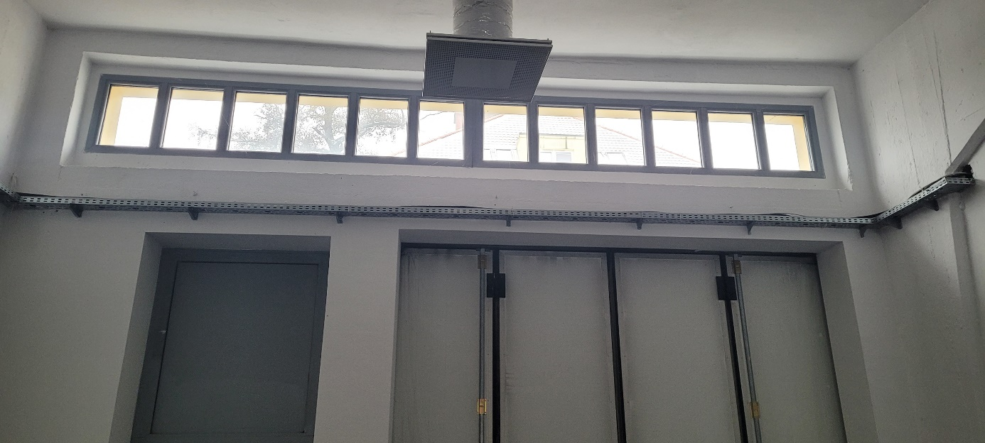
- Roleta zewnętrzna natynkowa montowana we wnęce wewnątrz pomieszczenia – 1 lub 2 szt .
- roleta zewnętrzna natynkowa zaciemniająca – stopień zaciemnienia: 100 %;
- rodzaj montażu: we wnęce;
- kolor – biały (w przypadku montażu wewnątrz pomieszczenia) , antracyt (w przypadku montażu na zewnątrz pomieszczenia)
- pancerz rolety :
- profile aluminiowe ;
- wzmocnienie dolnej listwy;
- pancerz aretowany
- system obudowy:
- skrzynia aluminiowa;
- prowadnice aluminiowe
- sterowanie ręczne z wykorzystaniem taśmy sterującej - możliwość zatrzymania rolety na wybranej wysokości;
- szerokość rolety – około 362 cm lub około 2x 181 cm (w przypadku użycia 2 rolet, muszą do siebie bezwzględnie przylegać);
- długość rolety: ok. 129 cm.

Widok okna do montażu rolety

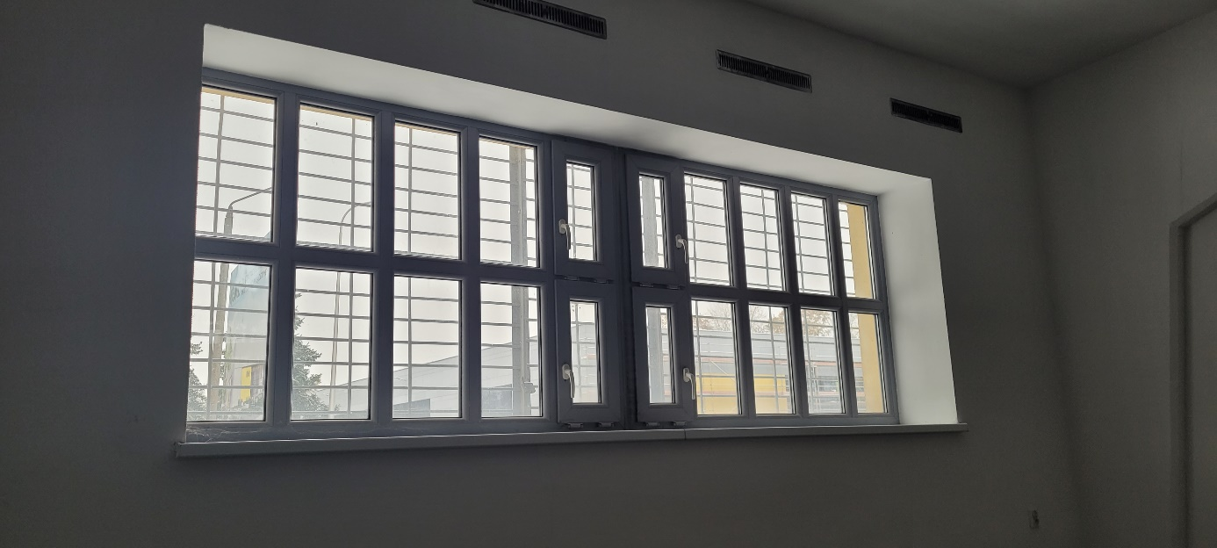

Widok poglądowej rolety
